2024年肇庆市国民经济和社会发展统计公报

肇庆市统计局 国家统计局肇庆调查队

2025年5月

2024年，是中华人民共和国成立75周年，是肇庆实现“十四五”规划目标任务的关键一年。市委、市政府坚持以习近平新时代中国特色社会主义思想为指导，全面贯彻党的二十大和二十届二中、三中全会精神，深入学习贯彻习近平总书记对广东系列重要讲话和重要指示精神，认真落实省委“1310”具体部署，坚持稳中求进工作总基调，完整准确全面贯彻新发展理念，加快构建新发展格局，着力推动高质量发展，踔厉奋发、攻坚克难，深入实施经济工作提质增效年、“百千万工程”典型突破年和基层作风优化提升年行动，推动各项工作取得新成效。
一、综合
根据广东省地区生产总值统一核算结果，2024年，我市地区生产总值（初步核算数）2917.85亿元，按不变价格计算，比上年增长2.2%。其中，第一产业增加值512.49亿元，比上年增长3.1%；第二产业增加值1114.27亿元，增长0.7%；第三产业增加值1291.09亿元，增长3.1%。三次产业结构比重为17.6：38.2：44.2。全年人均地区生产总值70603元，比上年增长2.1%。

2024年末全市常住人口413.38万人，比上年末增加0.21万人，其中城镇常住人口222.02万人，占常住人口的比重（常住人口城镇化率）为53.71%，比上年末提高0.62个百分点。全年出生人口3.14万人，出生率为7.59‰；死亡人口2.94万人，死亡率为7.11‰；自然增长率为0.48‰。
表1 2024年年末常住人口及其构成
指 标 | 年末常住人口（万人） | 比重（%）
常住人口 | 413.38 | 100.00
其中：城镇 | 222.02 | 53.71
乡村 | 191.36 | 46.29

全年城镇新增就业4.20万人，完成全年工作目标的120.5%，其中就业困难人员实现就业2358人；失业人员再就业12490人；促进创业3799人。2024年末城镇实有登记失业人员1.60万人。
全年居民消费价格与上年持平。分类别看，衣着类价格上涨4.2%，教育文化娱乐类价格上涨2.2%，生活用品及服务类价格上涨1.1%，医疗保健类价格上涨0.9%，其他用品及服务类价格上涨0.1%，交通通信类价格下降2.9%，居住类价格下降0.5%，食品烟酒类价格下降0.1%。
图1 2024年肇庆居民消费价格月度涨跌幅度
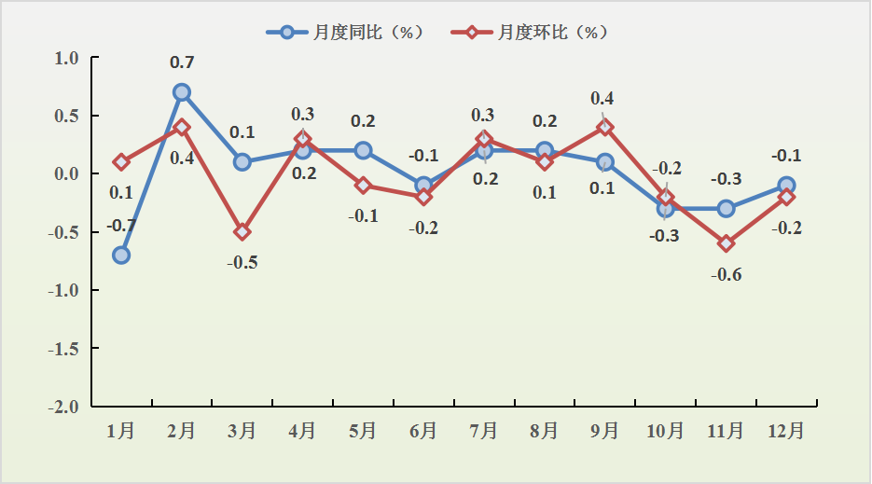
表2 2024年肇庆居民消费价格比上年涨跌幅度
指 标 | 价格指数(上年=100) | 比上年涨跌幅度（%）
居民消费价格 | 100.0 | 0.0
食品烟酒 | 99.9 | -0.1
衣着 | 104.2 | 4.2
居住 | 99.5 | -0.5
生活用品及服务 | 101.1 | 1.1
交通通信 | 97.1 | -2.9
教育文化娱乐 | 102.2 | 2.2
医疗保健 | 100.9 | 0.9
其他用品及服务 | 100.1 | 0.1

二、农业
全年粮食作物播种面积300.27万亩，比上年增加0.31万亩，比上年增长0.1%；油料种植面积44.29万亩，增长2.2%；蔬菜种植面积154.74万亩，增长2.3%。
全年粮食产量123.29万吨，比上年增加0.76万吨，比上年增长0.6%；油料产量9.80万吨，增长3.0%；蔬菜产量343.83万吨，增长2.9%；水果产量234.64万吨，增长4.5%；茶叶产量1.06万吨，增长9.3%。
图2 2020-2024年粮食产量及增长速度
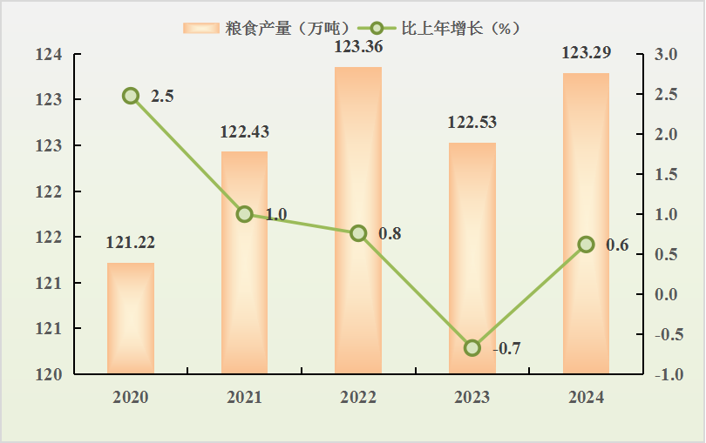
全年猪牛羊禽肉产量43.75万吨，比上年下降1.7%。其中，猪肉产量25.68万吨，下降0.4%；禽肉产量17.32万吨，下降3.1%。禽蛋产量3.60万吨，增长7.4%。牛奶产量2.38万吨，增长19.7%。年末生猪存栏178.42万头，比上年末增长14.1%；全年生猪出栏319.46万头，比上年下降2.7%。
全年水产品总产量54.29万吨，增长2.6%。其中，养殖产量53.98万吨，增长2.6%；捕捞产量0.31万吨，下降1.9%。
三、工业和建筑业
全年全部工业增加值954.72亿元，比上年下降0.3%。规模以上工业增加值下降1.6%。在规模以上工业中，分经济类型看，国有控股企业增加值增长6.0%；股份制企业下降1.2%，外商及港澳台投资企业增长1.6%；私营企业下降6.8%。分轻重工业看，轻工业下降1.4%，重工业下降1.7%。分企业规模看,大型企业下降2.6%，中型企业下降8.0%，小微型企业增长3.5%。分门类看，采矿业下降36.9%，制造业下降2.2%，电力、热力、燃气及水生产和供应业增长10.0%。
全年规模以上工业中，农副食品加工业增加值比上年增长1.8%，纺织业增长12.6%，化学原料和化学制品制造业增长16.5%，非金属矿物制品业下降12.8%，黑色金属冶炼和压延加工业增长17.5%，通用设备制造业下降22.3%，专用设备制造业下降8.6%，汽车制造业下降13.2%，电气机械和器材制造业下降9.8%，计算机、通信和其他电子设备制造业增长15.3%，电力、热力生产和供应业增长9.4%。
表3 2024年规模以上工业主要产品产量及其增长速度
产品名称 | 计量单位 | 产量 | 比上年增长（%）
纱 | 吨 | 6804.0 | -50.1
布 | 万米 | 256.5 | -48.8
化学纤维 | 吨 | 6383.0 | -89.4
成品糖 | 吨 | 37561.0 | 112.7
彩色电视机 | 台 | 48051.0 | 121.3
房间空气调节器 | 台 | 1905486.0 | 15.4
钢材 | 吨 | 85802.1 | 13.5
水泥 | 吨 | 15539068.2 | 2.5
汽车 | 辆 | 75615.0 | 12.5
其中：新能源汽车 | 辆 | 75615.0 | 12.5
集成电路 | 万块 | 2536.9 | -17.9
工业机器人 | 套 | 648.0 | -22.2

全年规模以上工业企业利润177.25亿元，比上年下降4.4%。分经济类型看，国有控股企业利润28.60亿元，比上年下降2.1%；股份制企业141.50亿元，增长0.6%，外商及港澳台投资企业28.60亿元，下降13.0%；私营企业101.80亿元，下降20.6%。分门类看，采矿业利润1.80亿元，比上年增长4.0%；制造业162.90亿元，下降2.9%；电力、热力、燃气及水生产和供应业12.50亿元，下降20.7%。规模以上工业企业每百元营业收入中的成本为87.43元，比上年增加0.20元；营业收入利润率为4.35%，增长0.11个百分点。年末规模以上工业企业资产负债率为59.94%，比上年末上升0.25个百分点。
全年建筑业增加值161.17亿元，比上年增长7.3%。全年具有资质等级的总承包和专业承包建筑业企业利润1.17亿元，比上年下降12.4%，其中国有控股企业利润0.07亿元，增长110.0%。
四、服务业
全年批发和零售业增加值325.56亿元，比上年增长4.9%；交通运输、仓储和邮政业增加值69.62亿元，增长7.2%；住宿和餐饮业增加值48.03亿元，增长3.6%；金融业增加值135.08亿元，增长4.4%；房地产业增加值138.83亿元，下降4.4%；信息传输、软件和信息技术服务业增加值35.04亿元，增长10.7%；租赁和商务服务业增加值38.80亿元，增长10.1%。规模以上服务业企业营业收入比上年增长8.2%，利润总额增长81.5%。
全年公路和水路运输方式完成货物运输量10687万吨，增长6.7%，完成货物运输周转量108.26亿吨公里，增长10.1%。全年全市港口货物吞吐量完成6528万吨，比上年增长29.3%，其中外贸货物吞吐量303万吨，下降6.2%。港口集装箱吞吐量60万标准箱，下降2.1%。
表4 2024年公路和水路运输方式完成货物运输量情况
指 标 | 单位 | 绝对数 | 比上年增长（%）
货物运输总量 | 万吨 | 10687 | 6.7
其中：公路 | 万吨 | 8084 | 4.3
水路 | 万吨 | 2604 | 15.0
货物运输周转量 | 亿吨公里 | 108.26 | 10.1
其中：公路 | 亿吨公里 | 53.76 | 6.8
水路 | 亿吨公里 | 54.50 | 13.5
全年公路和水路完成旅客运输量621万人次，比上年增长8.0%，完成旅客运输周转量5.79亿人公里，增长5.4%。
表5 2024年公路和水路运输方式完成旅客运输量情况
指 标 | 单位 | 绝对数 | 比上年增长（%）
旅客运输总量 | 万人次 | 621 | 8.0
其中：公路 | 万人次 | 611 | 8.8
水路 | 万人次 | 11 | -25.0
旅客运输周转量 | 亿人公里 | 5.79 | 5.4
其中：公路 | 亿人公里 | 5.78 | 5.4
水路 | 亿人公里 | 0.01 | -24.9

年末公路通车里程14387.68公里，其中，高速公路里程695.11公里。年末全市民用汽车保有量79.25万辆，比上年末增长3.2%；其中私人汽车71.94万辆，增长3.6%；新能源汽车3.88万辆，增长56.2%。民用轿车保有量69.37万辆，增长4.3%；其中私人轿车66.64万辆，增长4.7%。
全年完成邮电业务总量77.70亿元，比上年增长14.8%。其中，邮政业务总量（按2020年不变价计算）35.54亿元，增长23.2%；快递业务量3.36亿件，增长31.8%；快递业务收入28.27亿元，增长11.8%；电信业务总量（按2023年不变价计算）42.16亿元，增长8.6%。年末移动电话基站数3.50万个，其中4G基站2.37万个，5G基站1.12万个。电话总用户496.7万户；其中，固定电话用户48.0万户，移动电话用户448.7万户，5G移动电话用户250.7万户。移动电话普及率为108.6部/百人。固定互联网宽带接入用户142.3万户，比上年末增加5.5万户，其中1000M速率及以上的宽带接入用户39.8万户，增加3.5万户。规上软件和信息技术服务业完成软件业务收入8651.40万元，比上年下降0.3%。
五、国内贸易
全年社会消费品零售总额1205.31亿元，比上年增长1.8%。按经营地分，城镇消费品零售额1024.32亿元，增长1.7%；乡村消费品零售额180.99亿元，增长2.4%。按消费类型分，商品零售额1104.38亿元，增长2.2%；餐饮收入100.93亿元，下降2.3%。
全年限额以上单位商品零售额中，粮油、食品类零售额比上年增长11.1%，饮料类增长5.3%，烟酒类增长47.3%，服装、鞋帽、针纺织品类增长4.0%，化妆品类下降18.8%，金银珠宝类增长0.4%，日用品类下降21.0%，体育、娱乐用品类增长20.4%，家用电器和音像器材类下降0.2%，中西药品类下降1.2%，文化办公用品类增长2.4倍，家具类增长3.0倍，通讯器材类增长2.8%，石油及制品类下降1.3%，汽车类下降4.0%，建筑及装潢材料类增长95.6%。从限额以上零售业业态看，限额以上单位通过公共网络实现的商品零售额增长6.3%。
六、固定资产投资
全年全市固定资产投资（不含农户）比上年下降3.5%。在固定资产投资（不含农户）中，第一产业投资比上年增长9.3%；第二产业投资增长0.9%；第三产业投资下降9.5%。基础设施投资增长0.2%。民间投资增长3.3%；扣除房地产开发民间投资，民间项目投资增长12.8%。分领域看，制造业民间投资增长19.4%，基础设施民间投资增长18.9%。
表6 2024年分行业固定资产投资（不含农户）增长速度
行 业 | 比上年增长（%）
总计 | -3.5
农、林、牧、渔业 | 6.7
采矿业 | 29.3
制造业 | 5.4
电力、热力、燃气及水生产和供应业 | -20.4
批发和零售业 | -9.4
交通运输、仓储和邮政业 | 42.0
住宿和餐饮业 | 21.5
信息传输、软件和信息技术服务业 | 17.3
金融业 | -100.0
房地产开发投资 | -35.0
租赁和商务服务业 | -30.4
科学研究和技术服务业 | 446.5
水利、环境和公共设施管理业 | -12.3
居民服务、修理和其他服务业 | -36.5
教育 | -16.8
卫生和社会工作 | 13.3
文化、体育和娱乐业 | 27.7
公共管理、社会保障和社会组织 | -44.9
全年房地产开发投资比上年下降35.0%。按用途分，商品住宅开发投资下降36.4%；办公楼投资下降46.6%；商业营业用房投资下降24.1%。
全年商品房销售面积271.34万平方米，比上年下降33.9%；其中，商品住宅销售面积206.17万平方米，下降34.3%。年末新建商品房待售面积529.81万平方米，其中商品住宅待售面积228.61万平方米。
表7 2024年房地产开发和销售主要指标及其增长速度
指 标 | 单位 | 绝对数 | 比上年增长（%）
房地产开发投资 | 亿元 | - | -35.0
其中：住宅 | 亿元 | - | -36.4
房屋施工面积 | 万平方米 | 2679.81 | -16.2
其中：住宅 | 万平方米 | 1959.74 | -16.9
房屋新开工面积 | 万平方米 | 131.89 | -45.6
其中：住宅 | 万平方米 | 95.18 | -49.3
房屋竣工面积 | 万平方米 | 331.98 | -27.8
其中：住宅 | 万平方米 | 262.25 | -25.7
商品房销售面积 | 万平方米 | 271.34 | -33.9
其中：住宅 | 万平方米 | 206.17 | -34.3
商品房销售额 | 亿元 | 153.64 | -33.6
其中：住宅 | 亿元 | 125.54 | -32.3
商品房待售面积 | 万平方米 | 529.81 | 8.1
其中：住宅 | 万平方米 | 228.61 | 14.7
本年资金来源小计 | 亿元 | 155.37 | -33.5
其中：国内贷款 | 亿元 | 14.71 | -43.3
个人按揭贷款 | 亿元 | 38.82 | -24.3

全年全市保障性租赁住房开工建设和筹集5004套（间）；城市危旧房改造开工75套（户）；新开工改造城镇老旧小区90个，惠及居民5957户；农村低收入群体等重点对象农村危房改造和农房抗震改造开工402户。
七、对外经济
全年货物进出口总额382.1亿元，增长2.7%。其中，出口285.6亿元，增长3.5%；进口96.5亿元，增长0.4%。货物进出口顺差（出口减进口）189.1亿元，增长5.2%。对共建“一带一路”国家进出口额145.1亿元，增长8.4%，其中，出口109.3亿元，增长13.3%；进口35.9亿元，下降4.3%。对《区域全面经济伙伴关系协定》（RCEP）其他成员国进出口额128.6亿元，比上年增长3.3%。全市实现跨境电子商务进出口额7.8亿元，下降72.2%。民营企业进出口额233.4亿元，增长13.7%，占进出口总额比重为61.1%；其中出口174.4亿元，增长11.0%。
表8 2024年货物进出口总额及其增长速度
指 标 | 绝对数(亿元) | 比上年增长（%）
货物进出口总额 | 382.1 | 2.7
货物出口额 | 285.6 | 3.5
其中：一般贸易 | 238.5 | 7.3
加工贸易 | 47.1 | -12.2
其中：机电产品 | 137.5 | 11.4
高新技术产品 | 16.8 | 18.9
货物进口额 | 96.5 | 0.4
其中：一般贸易 | 69.6 | 3.2
加工贸易 | 26.9 | -6.3
其中：机电产品 | 6.1 | -12.4
高新技术产品 | 3.8 | -30.6
货物进出口差额（出口减进口） | 189.1 | 5.2

表9 2024年对主要国家和地区货物进出口情况
国家和地区 | 出口额  （亿元） | 比上年增长  （%） | 进口额  （亿元） | 比上年增长  （%）
中国香港 | 31.9 | -1.0 | 0.2 | -50.8
美国 | 40.4 | -13.7 | 19.8 | -16.8
欧盟 | 32.5 | 8.4 | 10.4 | 42.3
东盟 | 46.8 | 7.3 | 24.6 | -7.7
日本 | 27.0 | 2.5 | 7.6 | 32.8
韩国 | 6.5 | 20.8 | 1.7 | -50.6
中国台湾 | 3.0 | -5.7 | 3.0 | -9.5
俄罗斯 | 5.0 | 6.7 | 0.1 | 198.4

全年新设外商投资企业132家，增长12.8%。实际使用外资16.5亿元，增长10.6%，折2.3亿美元，增长9.7%。其中，共建“一带一路”国家对肇庆新设外商投资企业5家，下降28.6%；直接投资3.5亿元，增长192.6%，折0.5亿美元，增长187.9%。高技术产业实际使用外资2.2亿元，增长323.3%，折0.3亿美元，增长311.8%。
表10 2024年分行业外商直接投资额及其增长速度
行业名称 | 合同外资金额  （亿元） | 比上年  增长（%） | 实际使用金额  （亿元） | 比上年  增长（%）
总 计 | 26.70 | -32.4 | 16.46 | 10.6
农、林、牧、渔业 | 0.00 | 0.0 | 0.02 | 56.3
采矿业 | 0.00 | 0.0 | 0.00 | 0.0
制造业 | 4.43 | -66.2 | 2.67 | 32.0
电力、热力、燃气及水生产和供应业 | 0.08 | -73.0 | 0.40 | -48.4
建筑业 | -0.05 | -101.2 | 0.00 | 0.0
批发和零售业 | 0.13 | -98.2 | 0.00 | -100.0
交通运输、仓储和邮政业 | 9.95 | 1415.6 | 6.09 | 316.4
住宿和餐饮业 | 0.01 | -77.8 | 0.00 | -100.0
金融业 | 0.02 | 0.0 | 0.00 | 0.0
房地产业 | -0.14 | 0.0 | 0.45 | -24.5
信息传输、软件和信息技术服务业 | -1.06 | -1790.5 | 0.00 | 0.0
租赁和商务服务业 | 13.79 | 65.8 | 4.39 | 99.8
科学研究和技术服务业 | -0.29 | -103.0 | 2.38 | 167.8
水利、环境和公共设施管理业 | -0.16 | 0.0 | 0.0 | 0.0
居民服务、修理和其他服务业 | 0.01 | -12.1 | 0.0 | -100.0
卫生和社会工作 | 0.01 | 3.1 | 0.05 | 141.2
文化、体育和娱乐业 | 0.02 | -54.6 | 0.00 | 0.0

八、财政金融
全年全市一般公共预算收入188.96亿元，比上年增长7.0%；其中税收收入79.81亿元，增长2.4%。一般公共预算支出417.34亿元，比上年增长0.1%。
年末全市金融机构本外币各项存款余额3913.99亿元，比上年末增长6.0%，其中人民币各项存款余额3882.95亿元，增加221.44亿元；各项贷款余额3453.03亿元，增长6.9%，其中人民币各项贷款余额3450.71亿元，增加229.02亿元。
人民币普惠小微贷款余额465.43亿元，增加76.25亿元；涉农贷款余额859.52亿元；制造业中长期贷款余额309.56亿元，增加55.22亿元；绿色贷款余额323.20亿元，增加35.08亿元。
表11 2024年年末全部金融机构本外币存贷款情况
指 标 | 绝对数（亿元） | 比上年末增长（%）
各项存款 | 3913.99 | 6.0
其中：境内住户存款 | 2655.94 | 7.3
其中：人民币 | 2648.57 | 7.3
境内非金融企业存款 | 701.01 | 4.7
各项贷款 | 3453.03 | 6.9
其中：境内短期贷款 | 473.70 | 6.1
境内中长期贷款 | 2799.33 | 7.4
年末主要农村金融机构（农村信用社、农村合作银行、农村商业银行）人民币贷款余额749.53亿元，比年初增加17.84亿元。全部金融机构人民币消费贷款余额1330.91亿元，增加25.05亿元。其中，住户短期消费贷款余额30.60亿元，减少0.62亿元；住户中长期消费贷款余额1300.31亿元，增加25.67亿元。
年末，全市证券市场共有上市公司11家，市场总值656.50亿元，比年初增长1.7%。全市证券营业部18家，股票账户123.72万户，证券交易额9724.69亿元，比上年增长29.7%，其中股票交易额4841.84亿元，增长27.8%。期货营业部2家，全年代理交易额4721.50亿元，增长67.0%。全年全市各类主体通过沪深北交易所发行债券（包括公司债券、企业债券、资产支持证券、国债和地方政府债券）筹资59.60亿元。全市中小企业股份转让系统挂牌公司14家，全年挂牌公司累计股票筹资0.07亿元。
全年全市实现保费收入97.68亿元，比上年增长1.7%。其中，人身险业务保费收入70.47亿元，增长5.7%，财产险业务保费收入27.21亿元，下降7.4%；健康险业务保费收入17.77亿元，增长2.0%，意外伤害险业务保费收入2.20亿元，下降0.8%。全年共支付各项赔款及给付43.93亿元，增长18.6%。其中，人身险业务赔付支出26.46亿元，增长30.9%；财产险业务赔付支出17.48亿元，增长3.8%；健康险赔付支出8.47亿元，增长1.9%，意外伤害险赔付支出0.82亿元，增长17.1%。
九、居民收入消费和社会保障
全年全市居民人均可支配收入33869元，比上年增长4.0%，扣除价格因素，实际增长4.0%。按常住地分，城镇居民人均可支配收入40924元，比上年增长3.1%；农村居民人均可支配收入25885元，比上年增长4.3%。城乡居民人均可支配收入比值为1.58，比上年缩小0.02。
图3 2020-2024年肇庆居民人均可支配收入及增长速度
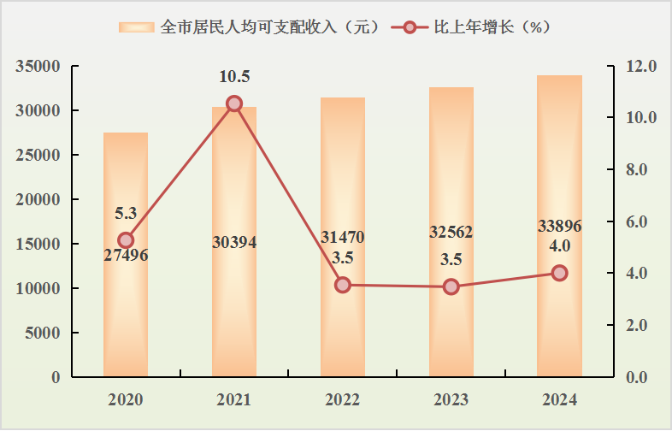
全年全市居民人均消费支出21355元，比上年增长4.4%，扣除价格因素，实际增长4.4%。按常住地分，城镇居民人均消费支出25054元，增长3.8%；农村居民人均消费支出17169元，增长4.6%。全市居民恩格尔系数为37.8%，比上年下降0.1个百分点，其中城镇为36.6%、农村为39.9%。
年末全市参加城镇职工基本养老保险97.45万人，比上年末增加2.61万人。参加城乡居民基本养老保险166.11万人，减少0.25万人。参加失业保险57.58万人，增加1.00万人。参加工伤保险73.83万人，增加1.28万人。参加基本医疗保险398.65万人，其中参加职工基本医疗保险90.46万人，参加城乡居民基本医疗保险308.19万人。参加生育保险64.82万人，增加2.17万人。
全年全市养老、失业、工伤保险基金总收入199.30亿元，比上年增长8.3%，年末累计结余73.05亿元，增长3.6%。全年全市基本医疗保险（含生育保险）基金总收入73.68亿元，增长3.0%，年末累计结余70.99亿元，增长18.6%。
全年城镇职工领取失业保险金人数为17184人。年末全市共有4170人享受城市最低生活保障，57249人享受农村最低生活保障，15201人享受农村特困人员救助供养，全年临时救助1269人次。全年领取国家定期抚恤金、定期生活补助金的退役军人和其他优抚对象21866人。
年末全市共有各类提供住宿的民政服务机构91个，其中养老机构74个，儿童福利和救助保护机构17个。民政服务床位0.91万张，其中养老服务床位0.87万张，儿童福利和救助保护机构床位0.04万张。收养救助人员4424人。全年共发行销售福利彩票4.22亿元，比上年增长0.5%；筹集福利彩票公益金1.21亿元，增长0.3%。
年末全市共有社会组织2486个，其中社会团体1121个、民办非企业单位1361个、非公募基金会4个。注册志愿者人数达96.37万人，比上年增长1.1%。
十、科学技术和教育
全年授予发明专利权956件，比上年增长22.4%。PCT专利申请受理量20件。截至年末，有效发明专利4276件，比上年末增长10.4%。每万人口发明专利拥有量10.35件。2024年全市有效商标注册量达64328件，比上年增长9.3%。全年共签订技术合同168项，技术合同成交金额6.80亿元。
全年研究生教育招生102人，在学研究生175人。普通、职业本专科招生5.93万人，在校生16.55万人，毕业生3.55万人。中等职业教育招生2.63万人，在校生6.93万人，毕业生2.05万人。普通高中招生3.13万人，在校生8.83万人，毕业生2.72万人。初中招生7.17万人，在校生20.86万人，毕业生6.57万人。普通小学招生6.07万人，在校生39.23万人，毕业生7.18万人。特殊教育招生281人，在校生1161人，毕业生200人。学前教育在园幼儿12.59万人。九年义务教育巩固率为99.56%，高中阶段毛入学率为98.19%。
表12 2024年各级各类教育招生、在校生、毕业生情况
指标 | 招生  （万人） | 比上年  增长（%） | 在校生  （万人） | 比上年  增长（%） | 毕业生  （万人） | 比上年  增长（%）
普通本专科 | 5.93 | 3.9 | 16.55 | 14.8 | 3.55 | -20.6
成人本专科 | 1.38 | -31.0 | 3.97 | -18.1 | 2.06 | -20.2
各类中等职业技术教育（不含技工学校） | 2.63 | 10.6 | 6.93 | 4.4 | 2.05 | 10.1
普通高中 | 3.13 | 13.3 | 8.83 | 4.8 | 2.72 | -0.8
初中 | 7.17 | 4.4 | 20.86 | 3.2 | 6.57 | 11.2
小学 | 6.07 | -8.9 | 39.23 | -2.7 | 7.18 | 5.0
学前教育 | 4.04 | -17.6 | 12.59 | -13.2 | 6.19 | -10.2
特殊教育 | 0.03 | 47.1 | 0.12 | 11.5 | 0.02 | 13.6
十一、文化旅游、卫生健康和体育
年末全市共有各类专业艺术表演团体2个，文化馆9个，图书馆9个，博物馆17个。有线电视实际用户38.05万户，其中有线数字电视实际用户38.05万户。出版各类期刊2.44万册，图书2万册。全年公共图书馆纸质期刊总藏量为35.82万册，纸质图书总藏量为433.31万册，人均图书拥有量1.18册。
全市共有档案馆10个，馆藏档案227.68万卷，其中综合档案馆9个、馆藏档案90.87万卷，专业档案馆1个、馆藏档案136.81万卷。2023年，文化及相关产业增加值100.61亿元，占地区生产总值的比重为3.5%。
全年国内出游1.10万人次，比上年下降35.3%。国内游客出游总花费0.33亿元，下降35.3%。入境游客46.96万人次，增长6.6%，其中外国人3.33万人次，香港、澳门和台湾同胞43.63万人次。入境游客总花费12718.44万美元，增长26.6%。
年末全市共有医疗卫生机构3359个，其中医院72个，在医院中有公立医院31个，民营医院41个；基层医疗卫生机构3226个，其中乡镇卫生院90个，社区卫生服务中心（站）34个，门诊部（所）1027个，村卫生室2075个；专业公共卫生机构42个（不含卫生监督所），其中疾病预防控制中心9个。卫生技术人员31568人，其中执业（助理）医师10819人，注册护士14308人。医疗卫生机构床位21887张，其中医院16495张，乡镇卫生院3129张。全年总诊疗人次3377.44万人次，出院人次58.93万人次。
年末肇庆全市共有体育场地12495个，体育场地面积1247.96万平方米，人均体育场地面积3.02平方米。全年全市运动员在高台跳水、花样游泳、场地自行车三个项目中获得5个世界青年冠军，共创1项世界青年纪录。在第17届残奥会上，我市残疾人运动员邓培程在田径项目男子100米T36级中获得第五名。
十二、资源、环境和应急管理
全年全市国有建设用地供应总量1480.61公顷，比上年下降24.0%。其中，工矿仓储用地462.78公顷，下降3.4%；房地产用地200.66公顷，增长83.9%；基础设施用地817.17公顷，下降40.0%。
全年水资源总量179.50亿立方米。总用水量17.36亿立方米，比上年下降0.8%。其中，生活用水增长0.7%，工业用水增长5.6%，农业用水下降2.2%，人工生态环境补水增长3.1%。万元地区生产总值用水量58.70立方米，下降6.3%。万元工业增加值用水量18.90立方米，增长11.0%。人均用水量420.00立方米，下降0.9%。
全年完成造林面积9062.40公顷，其中人工造林面积1686.21公顷，占全部造林面积的18.61%。截至年末，全市共有国家级自然保护区1个，面积1182.90公顷。省级自然保护区6个，面积24712.24公顷；市级自然保护区5个，面积14165.99公顷；国家级湿地公园3个，面积2771.30公顷。
初步核算，全年能源消费总量1120.59万吨标准煤，比上年下降1.4%。全年规模以上工业综合能源消费量690.89万吨标准煤（当量值口径），比上年下降3.2%。单位工业增加值能耗下降1.6%（当量值口径）。全社会用电量252.67亿千瓦时，增长7.3%。其中,工业用电量157.94亿千瓦时，增长5.8%。初步测算，全市万元地区生产总值能耗比上年下降3.5%。
全市15个江河监测断面中，Ⅰ类水质的断面比例6.7%，Ⅱ类水质的断面比例80.0%，Ⅲ类水质的断面比例13.3%。
全市平均降水量1890.4毫米，比上年增加18.7%。全年平均气温为22.3℃，比常年上升0.5℃，比上年降低0.1℃。全年平均日照时数1528.9小时。肇庆城区空气质量优良天数348天，城区空气质量达到二级及以上天数比例为95.1%，同比改善4.1个百分点。细颗粒物（PM2.5）年平均浓度22微克/立方米，同比下降4.3%。影响肇庆的台风有3个。
全年农作物受灾面积12981.34公顷，其中绝收1804.82公顷。因洪涝和地质灾害造成直接经济损失85927.69万元，因台风造成直接经济损失165.49万元。共发生森林火灾3起，受害森林面积约4.44公顷。
全市城市（县城）累计建成污水处理设施18座，污水日处理能力达到73.5万吨。城市生活垃圾无害化处理率100.0%。
全年共发生各类生产安全事故113起，死亡113人，受伤37人，同比事故起数下降15.0%、死亡人数下降8.1%、受伤人数同比持平。工矿商贸事故18起、死亡20人，同比分别下降25.0%、13.0%。
全年发生道路交通事故1314起，下降2.4%；死亡290人，下降11.0%；受伤1185人，下降1.2%；直接经济损失560.96万元，下降20.0%。道路交通万车死亡人数为1.84人，下降15.5%。

注：
1.本公报中2024年数据为初步统计数，部分数据因四舍五入的原因，存在总计与分项合计不等的情况。
2.地区生产总值、三次产业及相关行业增加值绝对数按当年价格计算，增长速度按不变价格计算。
3.规模以上工业统计口径为年主营业务收入2000万元及以上的工业企业。
4.固定资产投资项目统计口径为计划总投资500万元及以上项目，增速为可比口径。
5.限额以上批发和零售业统计标准为：批发业年主营业务收入2000万元及以上；零售业年主营业务收入500万元及以上。
6.规模以上服务业范围是：（1）年营业收入2000万元及以上服务业法人单位。包括：交通运输、仓储和邮政业，信息传输、软件和信息技术服务业，水利、环境和公共设施管理业三个门类和卫生行业大类；（2）年营业收入1000万元及以上服务业法人单位。包括：租赁和商务服务业，科学研究和技术服务业，教育三个门类，以及物业管理、房地产中介服务、房地产租赁经营和其他房地产业四个行业小类；（3）年营业收入500万元及以上服务业法人单位。包括：居民服务、修理和其他服务业，文化、体育和娱乐业两个门类，以及社会工作行业大类。
7.先进制造业包括高端电子信息制造业，先进装备制造业，石油化工产业，先进轻纺制造业，新材料制造业，生物医药及高性能医疗器械。装备制造业包括金属制品业，通用设备制造业，专用设备制造业，汽车制造业，铁路、船舶、航空航天和其他运输设备制造业，电气机械和器材制造业，计算机、通信和其他电子设备制造业，仪器仪表制造业共8个大类行业中属于重工业的部分加上船舶修理和航空航天器修理两个小类行业。
8.高技术制造业包括医药制造业，航空、航天器及设备制造业，电子及通信设备制造业，计算机及办公设备制造业，医疗仪器设备及仪器仪表制造业，信息化学品制造业。
9.六大高耗能行业包括石油、煤炭及其他燃料加工业，化学原料及化学制品制造业，非金属矿物制品业，黑色金属冶炼及压延加工业，有色金属冶炼及压延加工业，电力热力的生产和供应业。
10.基础设施投资包括电力、热力、燃气及水生产和供应业，交通运输、邮政业，电信、广播电视和卫星传输服务业，互联网和相关服务业，水利、环境和公共设施管理业投资。
11.战略性新兴服务业：按照国家统计局印发的《战略性新兴产业分类（2018）》，包括新一代信息技术产业、高端装备制造产业、新材料产业、生物产业、新能源汽车产业、新能源产业、节能环保产业、数字创意产业及相关服务业等九大产业中的服务业相关行业。
12.高技术服务业：按照国家统计局印发的《高技术产业（服务业）分类（2018）》，包括信息服务、电子商务服务、检验检测服务、专业技术服务业的高技术服务、研发与设计服务、科技成果转化服务、知识产权及相关法律服务、环境监测及治理服务、其他高技术服务等9大类97个小类。
13.软件和信息技术服务业包括软件开发、集成电路设计、信息系统集成和物联网技术服务、运行维护服务、信息处理和存储支持服务、信息技术咨询服务、数字内容服务和其他信息技术服务等行业。
14.互联网和相关服务业包括互联网接入及相关服务、互联网信息服务、互联网平台、互联网安全服务、互联网数据服务和其他互联网服务等行业。
15.跨境电子商务指纳入海关跨境电子商务监管平台统计的进出口数据。
16.根据第五次全国经济普查结果对社会消费品零售总额数据进行修订。
17.发电量数据为规模以上工业统计口径。
18.普通、职业本专科包括普通本科、职业本科、高职（专科）。

资料来源：
本公报中城镇新增就业、社会保障数据来自市人力资源和社会保障局、市医疗保障局；财政、上市公司数据来自市财政局；公路运输、水运、港口货物吞吐量数据来自市交通运输局；资源、环境和安全生产章节中城市污水处理来自市住房城乡建设局；货物进出口、外商直接投资、对外直接投资等数据来自市商务局；快递业务量数据来自市邮政管理局；货币金融数据来自中国人民银行肇庆市分行；保险业数据来自国家金融监督管理总局肇庆监管分局；高新技术企业、创新平台、新型研发机构数据来自市科技局；教育数据来自市教育局；质量检验数据来自市市场监督管理局；气象数据来自市气象局；艺术表演团体、博物馆、公共图书馆、文化馆、旅游、广播、电视、体育数据来自市文化广电旅游体育局；期刊数据来自市委宣传部；档案数据来自市委办公室（市档案局）；卫生数据来自市卫生健康局；低保数据来自市民政局；林业数据来自市林业局；志愿者数据来自团市委；环境监测数据来自市生态环境局；用水量数据（均为初步数）来自市水利局；安全生产数据来自市应急管理局；道路交通事故数据来自市公安局；电话用户总量数据来自省通信管理局。

